Задания
Городской исследовательской культурологической олимпиады «История и культура храмов столицы» для обучающихся 8–11-х классов
- Выполните задания
- Приведите не менее трёх значений, в которых может употребляться слово «храм». Подтвердите свой ответ цитатами из литературных произведений.
- Укажите не менее трёх гипонимов слово «храм».
- В топонимике Москвы сохранились названия улиц, которые соответствовали названию находившихся на них храмов или народов, которые селились в городе общинами. По краткой характеристике определите названия старинных московских улиц и названия архитектурных сооружений, о которых идёт речь.
- Грузинская слобода – историческое поселение в Москве, существовавшее в XVIII–XIX вв. На одной из улиц сохранилось здание в русско-византийском стиле, ставшее неотъемлемой частью исторического облика Москвы.
- Одной из первых иностранных слобод в Москве, существовавшая в XIV–XVII веках была Татарская слобода. По сей день на одной из улиц этого района, во владении замоскворецкого купца Назарбая Хашалова стоит историческое здание, основанное в 1823 году.
- Улица сформировалась в XIII–XIV веках из «волоцкой» дороги, ведущей в Кремль из Великого Новгорода. В XVIII веке улицу стали называть по имени стоявшего здесь монастыря.
- Эта улица тянется от Армянского переулка до пересечения с Земляным Валом и получила свое название от церкви, расположенной недалеко от великокняжеских садов в начале нынешней ул. Маросейки.
- Есть в Москве заповедная улица, которую можно назвать музеем под открытым небом. В средние века по этой улице начинался путь в духовную столицу тех лет – Владимир. По ней Дмитрий Донской въезжал в Кремль, возвращаясь с Куликовской битвы, победа в которой сыграла большую роль в объединении России вокруг Москвы. Своё название улица получила по стоящей в её начале церкви.

- Выполните задания
- Этот духовой инструмент – один из древнейших и самый большой музыкальный инструмент в мире. В средние века он был церемониальным атрибутом императорской власти. Византийская императрица Ирина подарила его франкскому королю Карлу Великому. В 1843 году на таком же инструменте в одном из московских храмов играл Ференц Лист. Назовите музыкальный инструмент и архитектурное сооружение в Москве, где состоялось это выступление. В каком из московских храмов можно услышать этот инструмент в настоящее время?
- В 1791 г. с одобрения императрицы Екатерины II в Москве был открыт храм, который в настоящее время украшают семь скульптур. Среди них есть и скульптура Жанны д’Арк. О каком храме идет речь? С чем было связано появление скульптуры Жанны д’Арк в Москве?
- Этот архитектурный стиль возник в России в XVII в. как соединение церковного и гражданского зодчества. Он характеризуется сложностью композиции, затейливыми формами и обилием декора. Назовите архитектурный стиль, о котором идет речь, и известный московский храм, построенный в данном стиле.
- В 1817 году Александр I увидел в Лондоне гравюру, на которой было изображено красивое здание. Русский царь восхитился им и сказал, что хотел бы иметь такой шедевр архитектуры в России. Каково же было изумление императора, когда ему объяснили, что это здание ещё с XVI века украшает Москву. Какое архитектурное сооружение было изображено на гравюре? Почему император не узнал здание?
- Это сооружение поэт Андрей Вознесенский сравнивал с Натальей Нарышкиной:
«Как колокольня алая,
Пылая шубой ярко,
Нарышкина Наталья
Стоит на тротуаре.
В той шубке не приталенной
Ты вышла за ворота,
Нарышкина Наталья,
Как будто ждёшь кого-то?»
По легенде, здание не пострадало во время пожара Москвы в 1812 году, так как наполеоновские солдаты, восхищённые красотой здания, спасли его, неустанно обливая водой, дабы огонь не перекинулся на постройку. О каком архитектурном памятнике идёт речь?
- Прочитайте отрывок из романа Л.Н. Толстого «Война и мир» и выполните задания.
«Блеск утра был волшебный. Москва с ___________________ расстилалась просторно с своею рекой, своими садами и церквами, и, казалось, жила своею жизнью, трепеща как звездочками, своими куполами, в лучах солнца. При виде странного города с невиданными формами необыкновенной архитектуры Наполеон испытывал то несколько завистливое и беспокойное любопытство, которое испытывают люди при виде форм не знающей о них, чужой жизни. По тем неопределенным признакам, по которым на дальнем расстоянии безошибочно узнается живое тело от мертвого, Наполеон с ___________________ видел трепетание жизни в городе и чувствовал как бы дыхание этого большого и красивого тела».
- Название какого географического объекта пропущено в тексте?
- Какой эпизод истории России, описан в произведении Л.Н. Толстого?
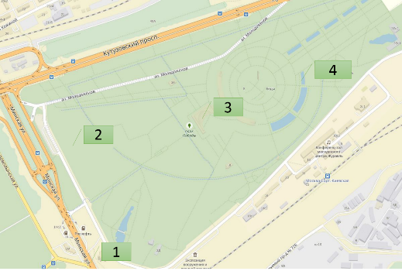
- Какие архитектурные сооружения обозначены на карте цифрами?

- Что символизирует объединение этих сооружений в одном мемориальном комплексе?
- В здании 2 в настоящее время размещена музейная экспозиция. Каким событиям истории России она посвящена?
- С какими символами Москвы связано здание 4?
- Одним-двумя предложениями опишите, чем связаны между собой вошедшие в каждую группу изображения.
Группа № 1
Логическая связь:

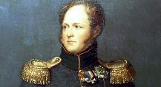 | 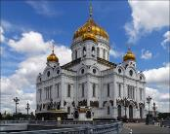 | 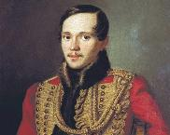
Группа № 2
Логическая связь:

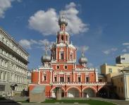 | 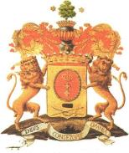 | 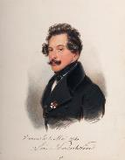
Группа № 3
Логическая связь:

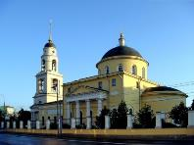 | 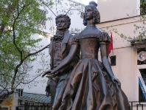 | 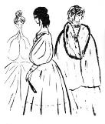
Группа № 3
Логическая связь:

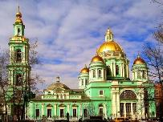 | 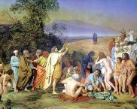 | 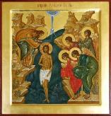
Группа № 4
Логическая связь:

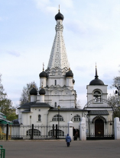 | 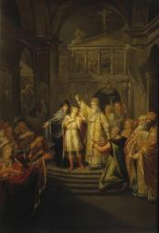 | 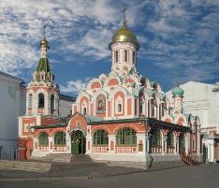

- Рассмотрите иллюстрации, сделанные мастером архитектурного рисунка Н.Я. Тамонькиным в 1940 году, и выполните задания.

1 | 2
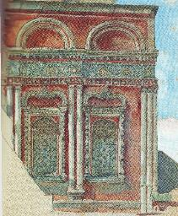 | 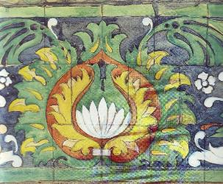

- Рассмотрите декор фасада здания на рисунке 1. Какое архитектурное сооружение изображено на рисунке? Назовите московский адрес месторасположения здания.
- На рисунке 2 изображён опоясывающий здание фриз с затейливым растительным орнаментом. Какое поэтическое название в народе получил этот орнамент?
- Как звали мастера изразцового дела, сделавшего этот орнамент?
- В строительстве каких ещё московских построек участвовал этот мастер?
- На фризе какого из храмов на изразце можно увидеть самое раннее в Москве изображение Российского герба?
- Рисунок 2, сделанный Н.Я. Тамонькиным, является обмерным чертежом. Объясните суть этого понятия.
- Сформулируйте определение понятия «канон».
- Определите канон применительно к строительству сооружений, представленных графическими изображениями.
Изображение | Канон
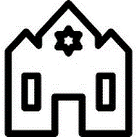
1
2
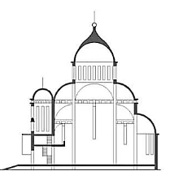
3

- Рассмотрите фрагмент карты Москвы. В чём особенность расположения отмеченного на карте храма, на первый взгляд, не соответствующая канону? Объясните свой ответ.
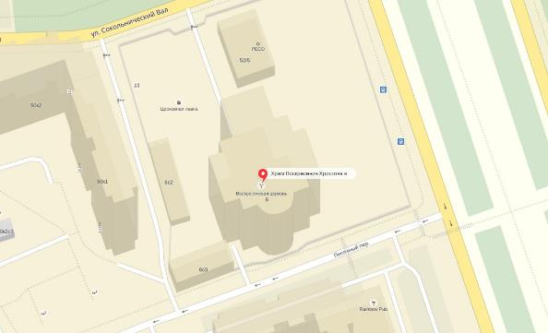
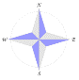
- Храмовые сооружения в разные исторические периоды имели свои архитектурные особенности. Соотнесите цифровые обозначения на рисунках с приведёнными архитектурными терминами.
Цоколь, балюстрада, абсида, глава, барабан, яблоко, наличник, щелевидное окно, люкарна, луковица, закомара, восьмерик, аркатура, пилястра, лопатка, световой фонарик, фронтон полукруглый, гульбище.
Номер элемента | Архитектурный термин | Номер элемента | Архитектурный термин

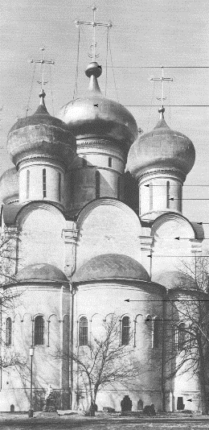
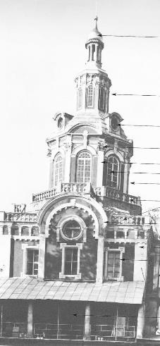
1
2
3
4
5
6
7
8
9
Собор Смоленской иконы Божией матери Новодевичьего монастыря монастыря. XVI век
10
11
12
13
14
15
16
17
18
Собор Заиконоспасского монастыря, XVII–XVIII вв.

- Приведите не менее трёх произведений изобразительного искусства (название, художник, изображение, описание), на которых изображены московские храмы. Ответ оформите в виде таблицы.
Изображение | Название | Художник | Краткое описание

- Выберите в Москве любое архитектурное сооружение, связанное с темой этой олимпиады.
- Сделайте авторскую фотографию объекта (фотографию сохраните отдельным файлом и прикрепите к выполненному заданию в соответствующем поле).
- Опишите историю создания архитектурного объекта и, возможно, связанные с ним художественные и литературные произведения.

